Rapport

Potentiometer er en del af “motorstyring” blokken, så ved hjælp af Potentiometeret kan man søger for at motoren ikke drejer for langt ud til begge sider. Der kunne være brugt en stepper motor til at syre det med, men for at få mere hardware med, blev det besluttet at det var en bedre løsning.

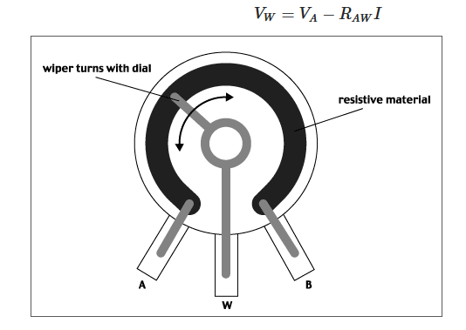

Potentiometer har til formal at skulle holde styre på at motoren ikke køre ud længere end det hvad det fastsatte krav er. Der er blevet valgt at bruge et Potentiometer som er et linæret et, som vil sige at når man for hver ændring man laver på Potentiometeret, vil der også ske en ændring i spændingen. Så når den bliver fast gjord til motoren vil man kunne se en ændring i den spænding som kommer ud fra den, som bliver sendt ind i ADC’en, som er af typen Sequencing Successive Approximation ADC, som er placeret internt i PSoC’en. Så når spænding bliver aflæst, vil man kunne vide præcise hvor motoren er.

ADC’en er en sample hold kreds, som vil sige den holder på dataen end til den ar fundet sin værdi, så der går noget tid i hver værdi, så der er søgeret for at der ikke bliver lavet over samples og der ikke bliver lavet aliasing af det signal som kommer ind i ADC’en.

Der er blevet målt med en vinkel måler for at over holde kravene i kravspecifikationen. Hvor der blev fundet frem til min og max hvor motoren må køre i mellem.

Min=915 mV

Max = 2000mV

Disse værdier er aflæst fra PSoC’en, da den har en ref spændingen på 3.3V vil den have lavere værdier end hvad der bliver sendt ud fra Potentiometeret. 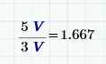

Der er en forskel på ca. 1.667V mellem potentiometer og ADC. Så ADC er ca. 1.667V mindre end hvad potentiometer sender ud.

For at forstå hvordan ADC’en og potentiometeret funger henvises der til dokumentatioen #ref

Dokumentation

Potentiometer

For at kunne holde styre på at motoren ikke bare drejer hele vejen rundt, men holder sig inde for de grænser som blev fast sat i kravspecifikationen, er der blevet valgt at bruge et potentiometer, som virker på den måde at man kan ændre på modstandsværdien i selv potentiometeret, så man kan få en laver spænding ud, der ved kan man styre hvor langt motoren er drejet over til den ene side ved kun at kigge på selv spændingen fra potentiometeret. For at regne ud hvor langt motoren er, kan man regne ud hvor meget spænding der kommer ud ved at bruge spændingsdeler formlen, som er vist på figur \ref{fig:potentiometer2}

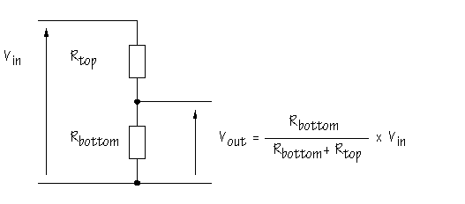

Hvor man se R_top og R_bottom, som en modstand, men den bliver delt af midter strengen, som fortæller hvor modstanden skal deles henne og som man kan se på formlen ved side af, kan man se hvor meget spænding som kommer ud af den.

Det potentiometer som bliver brugt i dette projekt er 47Kohm, som er linæret vil spændingen stiger lige meget hver gang man drejer på potentiometeret

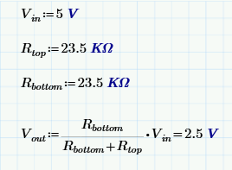

Så dvs når potentiometeret står i midten vil der komme en spænding ud på ca 2.5V, så når spændingen bliver lavere vil der komme et punkt hvor motoren ikke vil kunne køre til den ene side mere og det samme sker når man hæver, vil motoren ikke kunne køre den anden vej.

ADC

For at kunne læse hvad spænding er på potentiometeret, så bliver der brugt i dette projekt ADC af typen Sequencing Successive Approximation ADC. Som funger på denne måde at det er et sample hold kreds, som vil sige at den holder på et signal end til den er klar på at tag et nyt signal ind. Så den har tid til at finde frem til hvilken værdi, som den skal konverter, er ved at sættet DAC til midscale og tjekke om inputtet er højre eller lavere end hvor midscaler er. Hvis den er højere får den 1 og hvis den er laver for den et 0, det bit bliver gemt i et register. Så finder man nu midten i mellem midscale og den øvre halvdel eller nedre halvdel af skalaen og sådan bliver man ved end til alle bit er blevet sat. Så tjekker man registeret for at læse hvilket tal som er fundet, ved at læse fra MSB til LSB og det er tal som man har sat på indgangen. På figuren kan man få et bedre overblik over hvordan ADC funger.

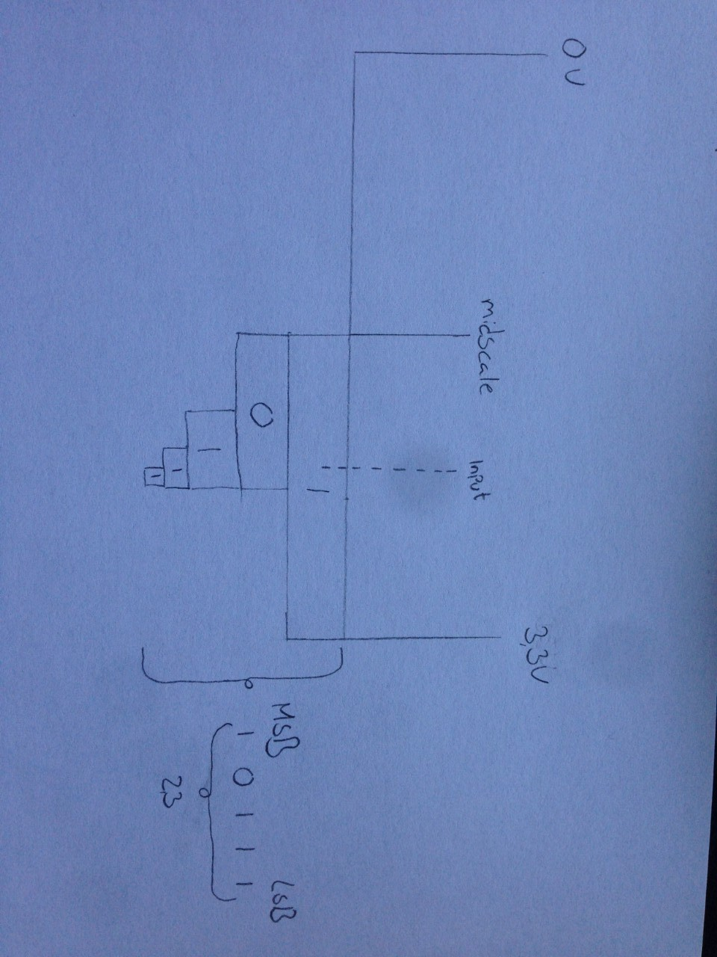

Jo flere bit man har jo mere præcise bliver det også, men man kan godt risiker at man er 1LSB over/under det resultat man skal have, men for dette projekt er det tæt nok på, til at motoren nok skal stoppe når den aflæste værdi kommer over/under et bestemt punkt.

Potentiometer virker på den måde at man kan ændre på modstandsværdien i selv potentiometeret, så man kan får en laver volt ud, som man kan se på figuren neden for



Hvor a er indgangs spændingen og b er ground. W er så udgangs spændingen, så det er den spændingen som vi trækker ud af potentiometeret. For bedre at forstå potentiometeret, kan man se det som spændingsdeler formlen



Som man kan se på figuren oven over, så skal man se R_top og R_bottom, som en modstand, men den bliver delt af midter strengen, som er vores W fra forrige billede, som fortæller hvor modstanden skal deles henne og som man kan se på formlen ved side af, kan man se hvor meget spænding som kommer ud af den.

Linærte potentiometer

Det vil siger når det er linæret, vil spændingen stiger lige meget hver gang man drejer på potentiometeret, i forhold til hvis det havde været et log potentiometeret, vil spændingen ikke stige så meget i starten, hvor den i den sidste del vil stige mere eksponentiel.

ADC

Er analog to digital converter, det vil sige at den får et analog signal ind, som den så konverterer til et digital tal, som man kan bruge til at indstille ting efter, som fx i dette projekt, hvor motoren bliver stillet efter hvad spændingen er.

Der bliver i dette projekt brugt en Sequencing Successive Approximation ADC, som funger på denne måde at det er et sample hold kreds, som vil sige at den holder på et signal end til den er klar på at tag et nyt signal ind. Så den har tid til at finde frem til hvilken værdi, som den skal konverter til, er ved at sættet DAC til midscale og tjekke om inputtet er højre eller lavere end hvor midscaler er. Hvis den er højere får den 1 og hvis den er laver for den et 0, det bit bliver gemt i et register. Så finder man nu midten i mellem midscale og den øvre halvdel eller nedre halvdel af skalaen og sådan bliver man ved end til alle bit er blevet sat. Så tjekker man registeret for at læse hvilket tal som er fundet, ved at læse fra MSB til LSB og det er tal som man har sat på indgangen. På figuren kan man få et bedre overblik over hvordan ADC funger.



Jo flere bit man har jo mere præcise bliver det også, men man kan godt risiker at man er 1LSB(**least significant bit)** over/under det resultat man skal have.

For at kunne holde styre på at motoren ikke bare drejer hele vejen rundt, men holder sig inde for de grænser som blev fast sat i kravspecifikationen, er der blevet valgt at bruge et potentiometer, som virker på den måde at man kan ændre på modstandsværdien i selv potentiometeret, så man kan få en laver spænding ud, der ved kan man styre hvor langt motoren er drejet over til den ene side ved kun at kigge på selv spændingen fra potentiometeret. For at regne ud hvor langt motoren er, kan man regne ud hvor meget spænding der kommer ud ved at bruge spændingsdeler formlen, som er vist på figur \ref{fig:potentiometer2}

\begin{figure}[H]

\centering

\includegraphics[width=\textwidth]{DesignOgImplementering/images/potentiometer}

\caption{spændigsdeler formlen hvordan den virker i potentiometere}

\label{fig:potentiometer2}

\end{figure}

Hvor man se Rtop og Rbottom, som en modstand, men den bliver delt af midter strengen, som fortæller hvor modstanden skal deles henne og som man kan se på formlen ved side af, kan man se hvor meget spænding som kommer ud af den.

Det potentiometer som bliver brugt i dette projekt er 47Kohm, som er linæret vil spændingen stiger lige meget hver gang man drejer på potentiometeret

\begin{figure}[H]

\centering

\includegraphics[width=\textwidth]{DesignOgImplementering/images/udpot}

\caption{udregning for potentiometer}

\label{fig:pot}

\end{figure}

Så dvs når potentiometeret står i midten vil der komme en spænding ud på ca 2.5V, så når spændingen bliver lavere vil der komme et punkt hvor motoren ikke vil kunne køre til den ene side mere og det samme sker når man hæver, vil motoren ikke kunne køre den anden vej.

Der er blevet målt med en vinkel måler for at over holde kravene i

\subsubsection{ADC}

For at kunne læse hvad spænding er på potentiometeret, så bliver der brugt i dette projekt ADC af typen Sequencing Successive Approximation ADC. Som funger på denne måde at

det er et sample hold kreds, som vil sige at den holder på et signal end til den er klar på at tag et nyt signal ind. Så den har tid til at finde frem til hvilken værdi, som den skal konverter til, er ved at sættet DAC til midscale og tjekke om inputtet er højre eller lavere end hvor midscaler er. Hvis den er højere får den 1 og hvis den er laver for den et 0, det bit bliver gemt i et register. Så finder man nu midten i mellem midscale og den øvre halvdel eller nedre halvdel af skalaen og sådan bliver man ved end til alle bit er blevet sat. Så tjekker man registeret for at læse hvilket tal som er fundet, ved at læse fra MSB(most significant bit) til LSB(least significant bit) og det er tal som man har sat på indgangen. På figuren\ref{fig:ADC1} kan man få et bedre overblik over hvordan ADC funger.

\begin{figure}[H]

\centering

\includegraphics[width=\textwidth]{DesignOgImplementering/images/ADC}

\caption{Hvordan ADC virker}

\label{fig:ADC1}

\end{figure}

Jo flere bit man har jo mere præcise bliver det også, men man kan godt risiker at man er 1LSB over/under det resultat man skal have, men for dette projekt gør det ikke noget om man 1 LSB over/under.